MES DE LA SOLIDARIDAD 2026
(27/07 - 01/09)

“… tejiendo lazos al estilo del buen samaritano...”

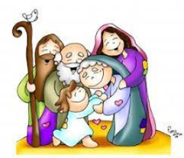
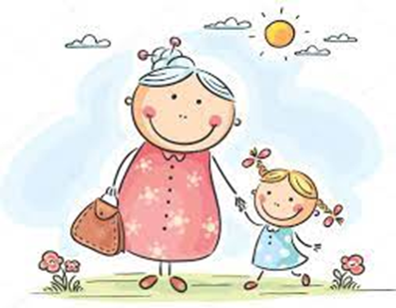

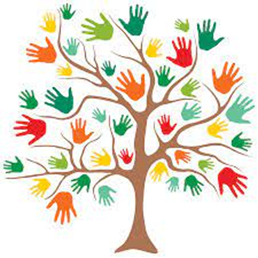

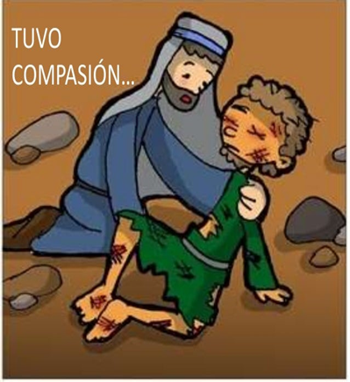
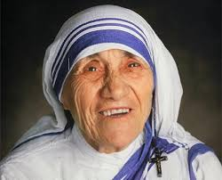

Querido Educador/a:
En el mes de junio nos reunimos los miembros de los tres niveles que nos anotamos para soñar y pensar propuestas que sostendremos para vivir el mes de la Solidaridad. Deseamos que, como comunidad educativa en la riqueza de los tres niveles, podamos este mes:
- Vivenciar (pasar por el corazón y llegar al otro) y celebrar la solidaridad en nuestra vida y comunidad.
- Continuar con los espacios de intercambio e intervención comunitaria en un lugar de nuestra ciudad vivenciados especialmente por el nivel secundario (visita al centro de día frente a la escuela, visita a Hogares o instituciones de nuestra ciudad)
- Propiciar encuentros con los adultos mayores de la comunidad o fuera de ella por diversas actividades y propuestas (talleres, lecturas compartidas, juegos, talentos de los abuelos, celebraciones)
- A partir del lema anual propiciar encuentros con distintas organizaciones de la ciudad referidas al cuidado de la Casa Común.
- Celebrar la vida de tantas personas solidarias de nuestra comunidad, y en especial de la Srta Elvira Murias, una de las fundadores de nuestra comunidad educativa.
Atendiendo a las particularidades de cada nivel, y buscando ofrecer pistas de concreción de los objetivo anteriores, hemos elaborado el presente subsidio con las ideas que se han pensado en cada nivel, para que docentes y directivos puedan acordar la modalidad de llevarlas adelante junto con los estudiantes y familias.
Creemos importante compartir algunos aspectos que nos ayudan siempre a unificar miradas sobre lo que entendemos por solidaridad; quiénes son los destinatarios de este mes y algunas claves que pueden servirnos de eje para profundizar.
¿POR QUÉ CELEBRAR UN MES DE LA SOLIDARIDAD?
Se toma como fecha emblemática el nacimiento de Madre Teresa (26 de agosto), pero se piensa en un mes completo de celebración, promoción y animación, para que muchos puedan sumarse con sus acciones, gestos, iniciativas y de acuerdo con sus posibilidades. Además, el pensar en un mes completo de celebraciones y acciones permite reforzar la idea de que asumir valores, hacerlos vida, es un proceso que lleva tiempo, no un acto aislado ni de un día.
A su vez, institucionalmente, tenemos nuestro compromiso solidario: FORJAR EL ENCUENTRO ENTRE NIÑOS Y JÓVENES CON LOS ANCIANOS/ADULTOS MAYORES (Cultura del encuentro) Y ELEGIMOS A “NUESTRA HERMANA LA MADRE TIERRA COMO NUESTRA CASA COMÚN Y EL LUGAR DE LA ALIANZA CON DIOS” (cuidado de la casa común), DONDE ESTE ENCUENTRO INTERGENERACIONAL SE ESPECIFICA EN LA ASISTENCIA, PROMOCIÓN Y TRANSFORMACIÓN DEL MUNDO CREADO (pacto educativo global-mundo fraterno).
¿QUÉ ENTENDEMOS POR SOLIDARIDAD EN NUESTRA COMUNIDAD EDUCATIVA?
A partir de los textos de sociólogos, educadores y de la reflexión de la Iglesia queremos entender y vivir la solidaridad como:
* servicio que cuida a los más frágiles y se reconoce la fragilidad
* acto enriquecedor: dar y recibir. Implica entrega, recibir, enseñar y aprender. No es un acto esporádico sino una forma de vida que no podemos limitarla a un mes sino evidenciarlo en lo cotidiano.
* búsqueda del bien común desde una situación de igualdad y no de poder, donde dicho objetivo es más profundo que atender la mera urgencia.
* un modo de hacer historia que se expresa de distintas formas y tiene en cuenta la justicia porque la solidaridad tiene que ver con la justicia.
¿QUIÉNES SON LOS DESTINATARIOS?
Los destinatarios de esta propuesta son todos los miembros de la comunidad educativa. Y todas las acciones queremos mirarlas desde dos claves:
A) LOS ADULTOS MAYORES: tenerlos presentes todo el mes y con ellos vivir- compartir-celebrar los tres aspectos que nos ayudan a crecer en el sentido de humanidad.
B) EL CUIDADO DE LA CASA COMÚN: como comunidad educativa y con los adultos mayores, observar-conmovernos e involucrarnos en el cuidado de nuestra casa común.
De esta forma podremos ayudarnos mutuamente compartiendo la vida y experiencias, desde la clave de la cultura del encuentro, adultos mayores-niños-jóvenes-adultos, para crecer en el sentido de la humanidad y en la mirada que genera acciones propiciando el cuidado de la casa común que compartimos.
Para el cierre del mes hemos pensado dos grandes signos:
- Celebración comunitaria de la memoria de Señorita Elvira Murias el 26 de agosto, donde participaremos los tres niveles, familias y diversos actores de la ciudad de Cosquín.
- Celebraciones, por nivel y armadas-animadas por los estudiantes, para poder cerrar el mes de la solidaridad en la semana del 30 de agosto al 04 de septiembre.
De regalo compartimos la oración por el mes de la Solidaridad que ha sido compuesta por nuestra comunidad educativa.
Oración, que junto con el lema y el texto del Buen Samaritano (Lucas 10, 25-37), deseamos sea la “música de fondo” que nos acompañe en este mes tan especial.

Jesús sos nuestro ejemplo de solidaridad.
Te entregamos nuestro corazón
y te ofrecemos nuestras manos
para compartir con los que están cerca y más nos necesitan.
Con vos damos gracias al Padre Dios
por todo lo creado, que es maravilloso
y nos llena la vista y el corazón.
Nos comprometemos,
ayudados por Teresa de Calcuta y el Cura Brochero,
a seguir aprendiendo
para compartir y cuidar
la vida de todos
y de la creación entera.
Amén.
Pidamos a Santa Teresa de Calcuta y a San José Gabriel del Rosario Brochero, modelos de solidaridad, que nos acompañen siempre. Un abrazo grande.

Equipo Animador Bloque Educativo – Pastoral Mes de la Solidaridad

PROPUESTAS PARA EL NIVEL INICIAL


TEJIENDO LAZOS QUE ABRIGAN CORAZONES

Iniciamos el mes de la Solidaridad, el que lo vivenciaremos como:

- Como un servicio que cuida
- Acto enriquecedor – dar y recibir
- Búsqueda del bien común
- Manera de hacer historia – dejar huellas

Desde el 26 de Julio al 1 de Septiembre Día de la Iglesia para rezar por

la Creación.
Día de los abuelos
Fundamentación:
Nuestra fecha inspiradora es el nacimiento de la Madre Teresa, reconocida por su ejemplo de amor, servicio y entrega a quienes más lo necesitan. Sin embargo, más que recordar un solo día (26 de Agosto), proponemos vivir un mes completo dedicado a la solidaridad invitando a la comunidad del nivel inicial a participar desde sus propias acciones, donde cada uno pueda encontrar una manera de ayudar, compartir y acompañar a otros a través de pequeños gestos y acciones concretas. De esta forma favorecemos el valor de la solidaridad como una actitud cotidiana y no como una acción aislada.
Durante este mes, se promoverán distintas dinámicas que nos ayuden a vivir valores como el respeto, la generosidad y el compromiso con quienes nos rodean, fortaleciendo una comunidad más unida, participativa y fraterna. Sin olvidar, nuestro horizonte y objetivo institucional que nos atraviesa diariamente.

- Desde la ERE, abordaremos los encuentros partiendo de una Experiencia de vida, que sea significativa para los niños. Por ello, pensamos en los bomberos, quiénes con su ayuda a la ciudad, su gesto solidario y voluntario, vislumbramos a nuestra Madre Teresa como modelo a seguir y ejemplo principal. Para el cierre, escuchamos la “Parábola del Buen Samaritano”. Reflexión. Compromiso ayudar cuando alguien lo necesita sin recibir nada a cambio.

- Recordamos lo aprendido. Abordar un video sobre la Madre Teresa de Calcuta, dialogar sobre ella y dibujarla para atesorar a su persona y su accionar. https://youtu.be/03Jp3AzuLOU?si=nHU0uP2cURTeP1mD

- Trabajar en un compromiso que atraviese el cuidado de la casa común, en esta oportunidad abordaremos el accionar utilizando lana, entendiendo que es una fibra natural, renovable y biodegradable. Se realizará una colecta entre todos, recaudando cuadraditos tejidos para la confección de mantas o bufandas, destinada a un lugar que elegiremos como nivel.

- Conocer a Santa Ana y San Joaquín, padres de nuestra Virgen María, abuelos de Jesús. Armamos un altar en la iniciación para todos con: cuadro de la Madre Teresa, una vela como signo de luz y presencia y un corazón como aquel que nos brinda amor y entrega. Compartimos en voz alta leyendo acciones solidarias que hayan realizado los abuelos de las distintas salas.

- EL 01 de Septiembre, finalizaremos con un taller donde los niños confeccionarán una tarjeta para los abuelos, junto a la oración de los abuelos y una velita que llevarán a casa. Considerando la organización institucional, se propone invertir la dinámica. Este pequeño presente pensado en ellos, es una muestra de amor, gratitud y reconocimiento.
*En la iniciación al ingresar al jardín se dialogará cada día sobre:
- se presenta el mes: armado de un altar
- La palabra solidaridad: se coloca imagen de la madre Teresa
- Amor por los demás: se coloca un corazón de lana tejido propuesta a las salas a juntar cuadraditos tejidos.

PROPUESTAS PARA EL NIVEL PRIMARIO
- Cada semana del mes de la solidaridad se ofrecen diversos temas y actividades.
- En el Hall de entrada se irá armando un altar por semana.
- Al final del mes se presenta un modelo de celebración para 1,2 y 3 grado, y para 4, 5 y 6 grado.

PRIMER SEMANA: 27 al 31 DE JULIO
MIS ABUELOS, SIGNOS DE SABIDURÍA Y AMOR CÓMO LOS ABUELOS DE JESÚS: “LOS ABUELOS SON UN TESORO EN LA FAMILIA.” (PAPA FRANCISCO)

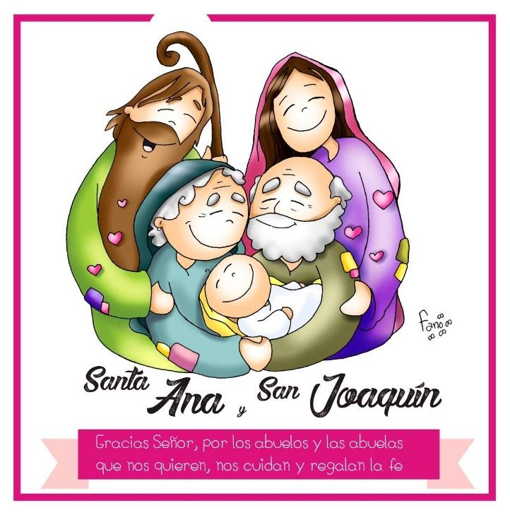
Nuestros abuelos- 26 de Julio Día de San Joaquín y Santa Ana.

26 de julio es el día de San Joaquín y Santa Ana, padres de la Virgen María y abuelos de Jesús, por lo que se conmemora el Día del Abuelo. Ambos santos son llamados "patronos de los abuelos”.
La intención es celebrar a los abuelos por ser las personas que contribuyen en la formación, desarrollo y educación de la familia.
San Joaquín y Santa Ana, llamados patronos de los abuelos, fueron personas de profunda fe y confianza en Dios. Se encargaron de educar en el camino de la fe a su hija María, alimentando en ella el amor hacia el Creador y preparándola para su misión.

- Pensando en nuestros abuelos, los que están cerquita, los que están lejos, los que llevamos por siempre en nuestros corazones, vamos a rezar en familia la siguiente oración
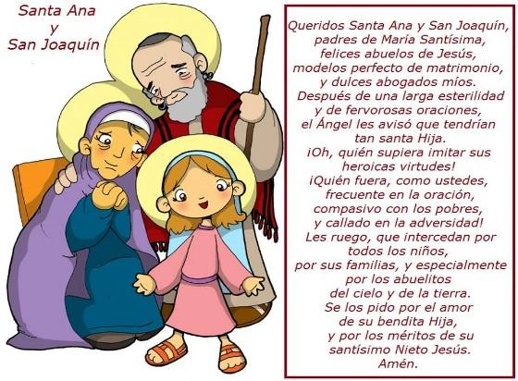

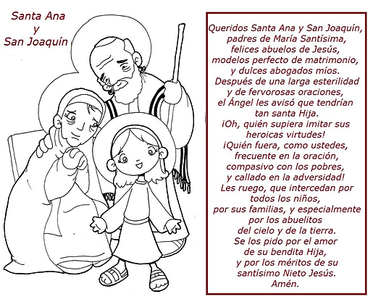

SUGERENCIA DE POSIBLES ACTIVIDADES
- Comentar donde viven sus abuelos; como se llaman sus abuelos, oficios.
- ¿Cómo son nuestros abuelos? ¿Qué nos gusta hacer con ellos?
- ¿Por qué son importantes en nuestras vidas?
- ¿Aunque algunos no estén físicamente con nosotros como los recordamos?
- ¿Sabemos el nombre de nuestros abuelos?
- Por grado: Se propone que cada grado realice un árbol de cartulina llamado "Las huellas de mis abuelos" donde cada niño agregará una hoja con:
- El nombre de su abuelo o abuela.
- Un recuerdo.
- Algo que le enseñó.
- Se agregará en hall de la entrada una frase del Papa Francisco o madre Teresa, con fotos de los abuelos del personal que trabaja en la escuela con los nombres de sus abuelos.

SEGUNDA SEMANA DEL 3 AL 7 DE AGOSTO:
LOS SAMARITANOS DE NUESTRAS VIDAS

SUGERENCIA DE POSIBLES ACTIVIDADES

- Profundizamos, en la hora de Catequesis, en la parábola del Buen Samaritano y en la vida de Teresa de Calcuta. En las entradas escucharemos la canción “Yo quiero ser un buen samaritano” https://www.youtube.com/watch?v=Hf0B61W_VdA

- Conocemos la vida y obra de Santa Teresa de Calcuta:

26 de agosto: “Día nacional de la Solidaridad” Este día fue establecido como tal en Argentina en 1998 en homenaje a la Madre Teresa de Calcuta, religiosa albanesa nacida ese mismo día, pero del año 1910. En este material podrás conocer más acerca de su vida y su valiosa obra para saber por qué se le otorgó tal honor.

Recursos: Lectura docente, investigación en el hogar o videos:
https://www.youtube.com/watch?v=0KkAitVgx80 (Película en dibujos animados 22: 37 min.)
https://www.youtube.com/watch?v=Ab1nGxEpIOQ (Documental 1:58 min.)
https://www.youtube.com/watch?v=DP-SyK9UJbo (Diez impresionantes anécdotas de la Madre Teresa)

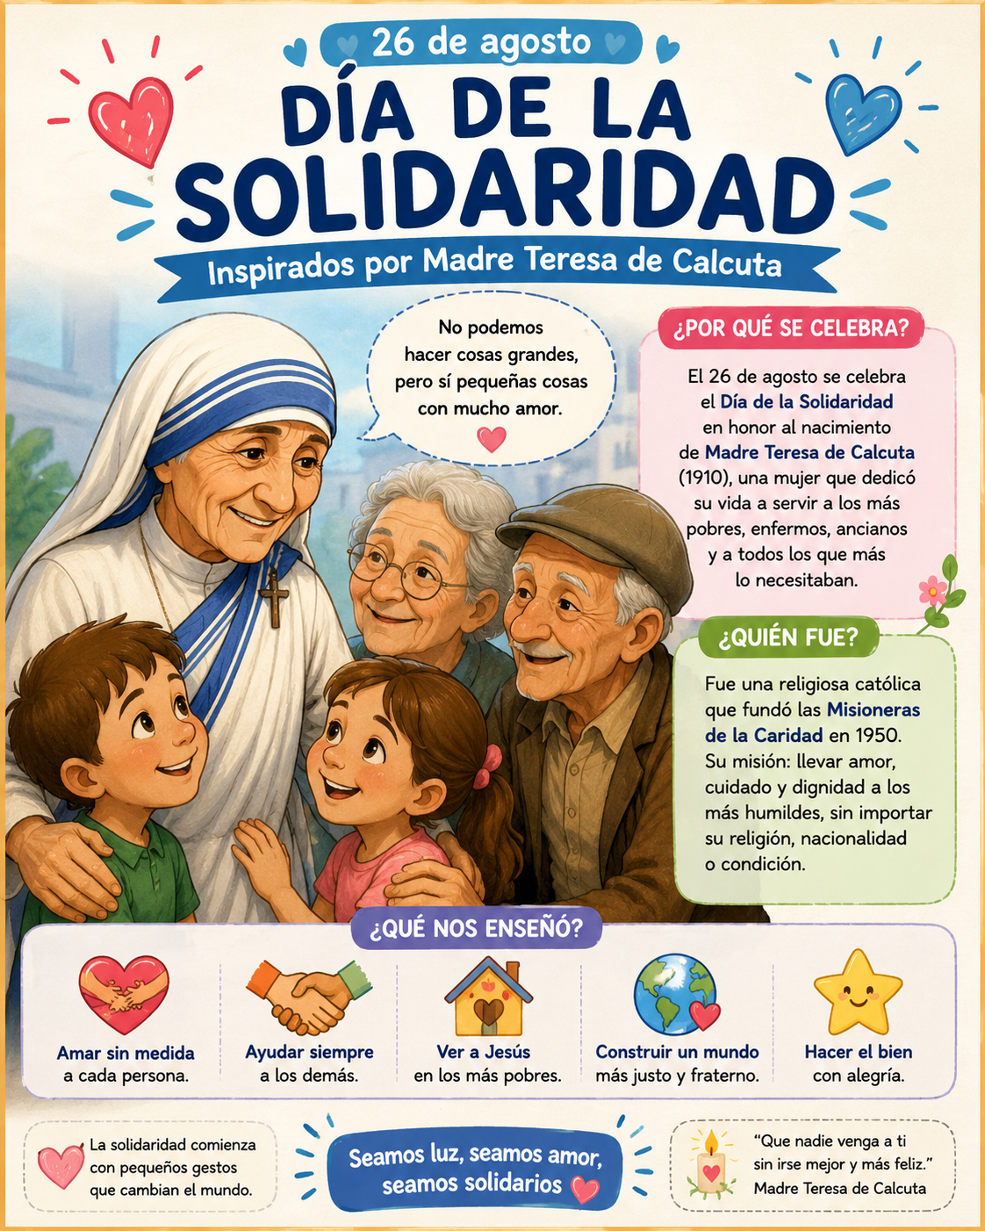

- Texto bíblico: El Buen Samaritano Lucas 10, 25-37

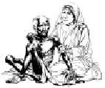
Parábola del buen samaritano
“Se levantó un maestro de la Ley, y dijo para ponerle a prueba: «Maestro, ¿que he de hacer para tener en herencia vida eterna?» Él le dijo: «¿Qué está escrito en la Ley? ¿Cómo lees?» Respondió: «Amarás al Señor tu Dios con todo tu corazón, con toda tu alma, con todas tus fuerzas y con toda tu mente; y a tu prójimo como a ti mismo». Le dijo entonces: «Bien has respondido. Haz eso y vivirás». Pero él, queriendo justificarse, dijo a Jesús: «Y ¿quién es mi prójimo?»
Jesús respondió: «Bajaba un hombre de Jerusalén a Jericó, y cayó en manos de salteadores, que, después de despojarle y golpearle, se fueron dejándole medio muerto. Casualmente, bajaba por aquel camino un sacerdote y, al verle, dio un rodeo. De igual modo, un levita que pasaba por aquel sitio le vio y dio un rodeo. Pero un samaritano que iba de camino llegó junto a él, y al verle tuvo compasión; y, acercándose, vendó sus heridas, echando en ellas aceite y vino; y montándole sobre su propia cabalgadura, le llevó a una posada y cuidó de él. Al día siguiente, sacando dos denarios, se los dio al posadero y dijo: "Cuida de él y, si gastas algo más, te lo pagaré cuando vuelva."
¿Quién de estos tres te parece que fue prójimo del que cayó en manos de los salteadores?» Él dijo: «El que practicó la misericordia con él». Jesús le dijo: «Vete y haz tú lo mismo». Palabra de Dios
Reflexión:
El buen samaritano no sólo se acerca, sino que se hace cargo del hombre medio muerto que encuentra al borde del camino. Jesús invierte la perspectiva: no se trata de reconocer al otro como mi semejante, sino de ser capaz de hacerme semejante al otro. Comunicar significa, por tanto, tomar conciencia de que somos humanos, hijos de Dios. Me gusta definir este poder de la comunicación como «proximidad».
El levita y el sacerdote no ven en él a su prójimo, sino a un extraño de quien es mejor alejarse. Hoy corremos el riesgo de que algunos medios nos condicionen hasta el punto de hacernos ignorar a nuestro prójimo real.
No basta pasar por las «calles» digitales, es decir simplemente estar conectados: es necesario que la conexión vaya acompañada de un verdadero encuentro. No podemos vivir solos, encerrados en nosotros mismos. Necesitamos amar y ser amados. Necesitamos ternura. Las estrategias comunicativas no garantizan la belleza, la bondad y la verdad de la comunicación. El mundo de los medios de comunicación no puede ser ajeno de la preocupación por la humanidad, sino que está llamado a expresar también ternura. La red digital puede ser un lugar rico en humanidad: no una red de cables, sino de personas humanas.
El compromiso personal es la raíz misma de la fiabilidad de un comunicador. Precisamente por eso el testimonio cristiano, gracias a la red, puede alcanzar las periferias existenciales.
Lo repito a menudo: entre una Iglesia accidentada por salir a la calle y una Iglesia enferma de auto referencialidad, prefiero sin duda la primera. Y las calles del mundo son el lugar donde la gente vive, donde es accesible efectiva y afectivamente. Entre estas calles también se encuentran las digitales, pobladas de humanidad, a menudo herida: hombres y mujeres que buscan una salvación o una esperanza. (Papa Francisco)
- Parábola del buen samaritano para niños.
Primer ciclo: https://www.youtube.com/watch?v=9jvobdpJCy4
Segundo ciclo: https://www.youtube.com/watch?v=_lhrtWJODuo&t=13s
- ¿Quiénes son los samaritanos en nuestra vida?
Se invita a los estudiantes a reconocer quiénes son las personas que demuestran ser como el samaritano en nuestra vida, en nuestra familia. Podemos relacionar a nuestros abuelos con el buen samaritano. ¿Por qué?
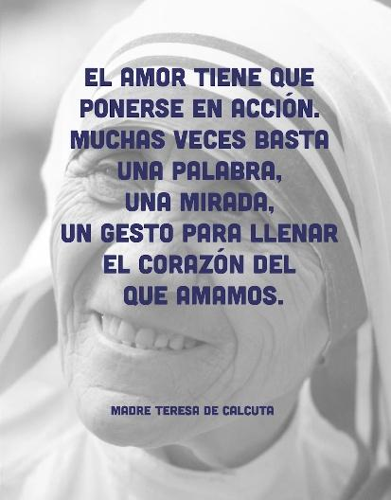
- Cerrar el encuentro con una canción con gestos:
https://www.youtube.com/watch?v=-6EBJ8CwYfs
En cada paso del buen samaritano se puede hacer algún gesto con el cuerpo:
Mirar: tocarme los ojos.
Sentir: agarrarse el corazón.
Acercar: dar un paso adelante.
Ayudar: tender las manos y abrazar.
Enlazar: tirar un lazo imaginario.
Celebrar: dar un salto.
En el estribillo se pueden inventar algunos pasos.

TERCER SEMANA: 10 AL 13 DE AGOSTO.
"GRACIAS POR LOS ABUELOS QUE NOS ENSEÑAN A AMAR, COMPARTIR Y CRECER EN UN AMBIENTE SANO."
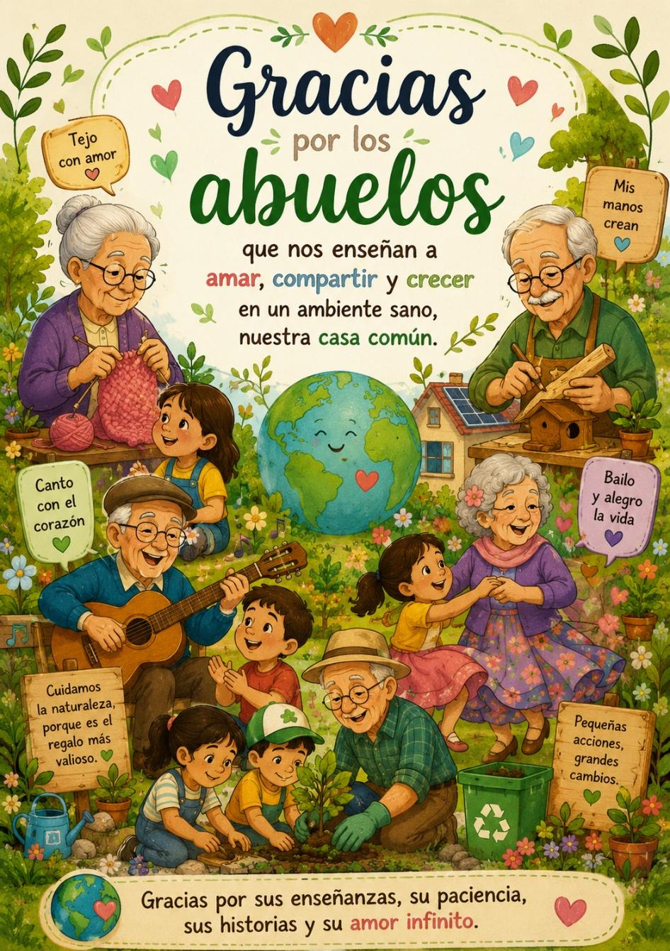

SUGERENCIA DE POSIBLES ACTIVIDADES
- Se invitará a un abuelo por curso para demostrar sus talentos en el horario de la entrada (tejido, trabajo de artesanía, bailes, canciones, poesías, etc)
- Un día asistirá un grupo de abuelas que leen cuentos para realizar una representación en el horario de ingreso de ambos turnos.
- OPCIONAL: Se pueden realizar por grado según la docente lo considere oportuno, propuestas que favorezcan el encuentro intergeneracional, la escucha y el reconocimiento de su experiencia de vida. Este taller se puede realizar durante esta semana o en las siguientes hasta el 1/9.
Posibles actividades:

"Historias que dejan huellas"
Los estudiantes entrevistan a abuelos de la comunidad sobre:
- Juegos de su infancia.
- Cómo era la escuela cuando eran niños.
- Tradiciones familiares.
- Acontecimientos importantes que recuerdan.
Luego pueden elaborar un libro, mural o podcast escolar.

Campaña "Cartas con cariño"
Cada grado escribe cartas, dibujos o mensajes para adultos mayores de hogares de día o residencias geriátricas cercanas. La docente se encarga de llevarlas al hogar elegido.

Jornada de juegos de antes y de ahora
Los abuelos enseñan juegos tradicionales:
- Rayuela.
- Bolitas.
- Elástico.
- Trompo.
- Dominó.
- Lotería.
- Truco, chinchón, escoba, etc.
Los estudiantes pueden compararlos con los juegos actuales.

"Los abuelos nos enseñan"
Espacios donde los abuelos compartan saberes:
- Tejido.
- Cocina.
- Carpintería.
- Costura.
- Artesanías.
- Música.

Cine y recuerdos
Proyección de cortos o películas vinculadas a la familia, los valores y la solidaridad, seguida de un intercambio entre estudiantes y abuelos.

Serenata para los abuelos
Los niños preparan canciones, poesías y mensajes de agradecimiento para compartir en una visita o encuentro escolar.

"Abuelos lectores”

Invitar a algún abuelo a leer un cuento, poesía, compartir su historia de vida. Armar un mural con el registro fotográfico.

CUARTA SEMANA: 17 AL 21 DE AGOSTO
CUIDAMOS NUESTRA CASA COMÚN
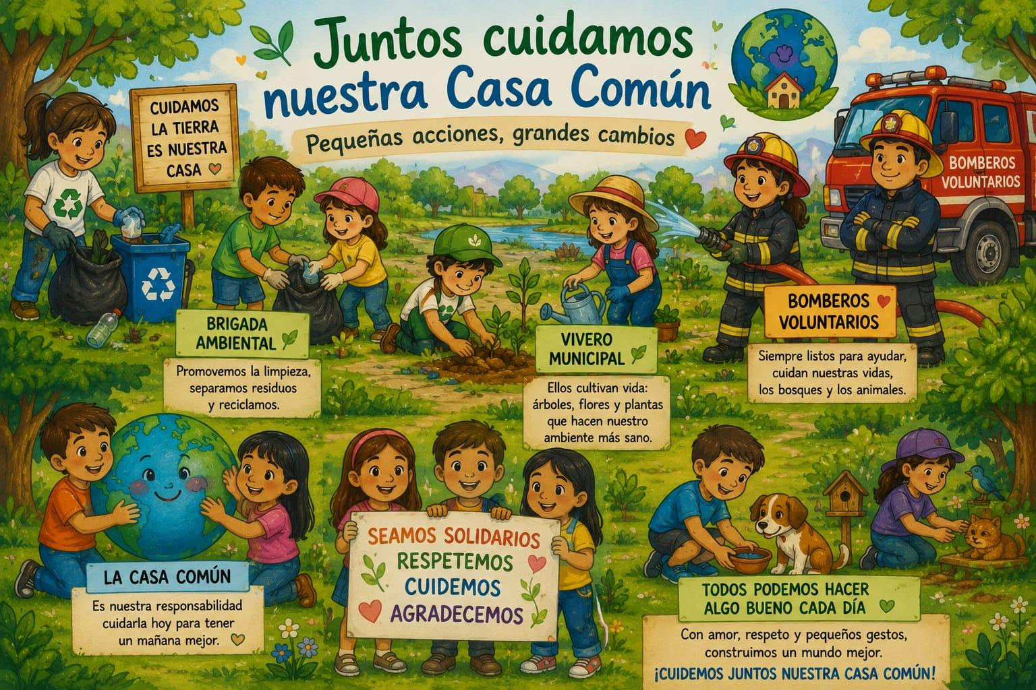
SUGERENCIA DE POSIBLES ACTIVIDADES
- Se invitará para todo el nivel primario a: Brigada ambiental, Vivero Municipal o Bomberos Voluntarios para dar una charla sobre el cuidado del ambiente.

- Por grado escribir qué acciones concretas nos comprometemos a realizar en nuestra escuela para cuidar la Casa Común, por ejemplo: reutilizar las hojas, dejar ordenada el aula, levantar los papeles del piso, avisar si encuentro rayados los bancos o paredes, etc.

QUINTA SEMANA: 24 AL 1 DE SEPTIEMBRE:
SIGNOS DE SOLIDARIDAD

¡GRACIAS POR EL AMOR Y POR LA VIDA QUERIDOS ABUELOS EN ESPECIAL A SEÑO ELVIRA!

Darles las gracias porque nos han dado el testimonio más hermoso que pueda recibir un ser humano: el de la entrega mutua unida a apertura generosa a la llegada de cada uno de nosotros, sus hijos
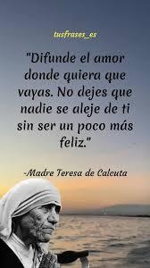

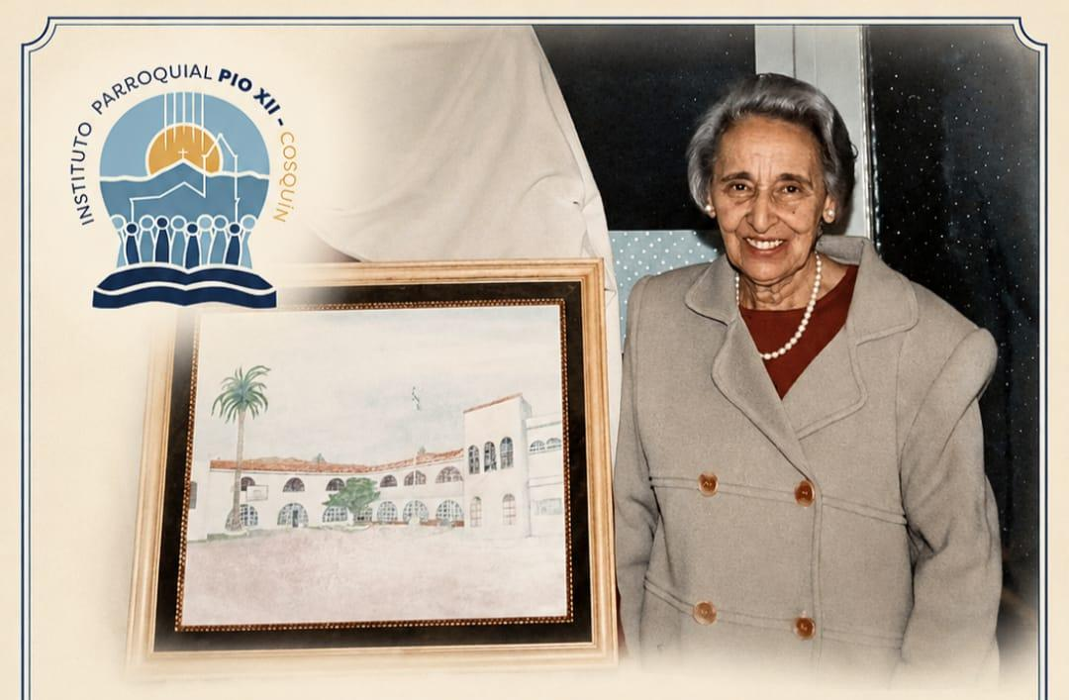

SUGERENCIA DE POSIBLES ACTIVIDADES
- Participamos del homenaje a la fundadora de la escuela el día 26/8.
- Celebración de cierre del mes, se puede realizar por ciclos.

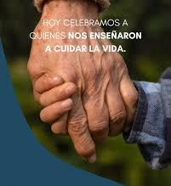
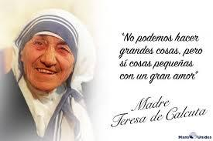

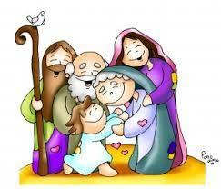

CELEBRACIÓN PARA 1°, 2° Y 3° GRADO 1/9/2026

"SEMBRADORES DE AMOR Y SOLIDARIDAD"

En el hall de ingreso se puede realizar.
Ambientación
- Árbol de las huellas de los abuelos, realizada por cada grado durante la primera semana.
- Imágenes de Madre Teresa de Calcuta y Cura Brochero.
- Rincón de los abuelos.
- Macetas con tierra y semillas.
Bienvenida:
"Hoy nos reunimos para agradecer a Dios por las personas que nos enseñan a amar: nuestros abuelos, nuestras familias y todas aquellas personas que ayudan a los demás."
Realizamos la Señal de la Cruz.
Escuchamos y cantamos la canción: “El amor de Dios es maravilloso” https://youtu.be/cq9QKQcso_c

Dinámica inicial
Los niños reciben un corazón de papel al ingresar.
Se pregunta:
- ¿Quién te ayuda cuando estás triste?
- ¿Quién te enseña cosas importantes?
- ¿Qué significa compartir?
Algunos niños responden espontáneamente.

Recibimos los signos para armar nuestro altar:
Ingresan niños, dos estudiantes, llevando:
- 1º A y B- C La Biblia. (los estudiantes expresan lo que significa para ellos como grado cada signo, por ejemplo presentamos la Palabra de Dios que es alimento, guía, refugio, como un camino que Dios nos regala para acompañarnos con amor)
- 2º A y B- C Una vela.
- 3º A y B - C Una planta.

Evangelio dramatizado
El Buen Samaritano representado por alumnos de quinto o sexto grado.

Reflexión:
Cada grado comparte una frase reflexionada durante la segunda semana sobre que es para ellos ser solidarios:
1° A y B- C: "Ser solidario es "
2°A y B- C: "Ser solidario es "
3°A y B- C: "Ser solidario es "

Gesto: "Sembramos solidaridad"
Un representante de cada grado coloca una semilla en una maceta común.
Mientras lo hacen dicen:
"Queremos sembrar ."
"Queremos sembrar “
"Queremos sembrar "

Oración final
Cada niño escribe o dibuja en su corazón una acción concreta para ser más solidario.
Para finalizar esta celebración los invitamos a rezar juntos la oración de la solidaridad:

Jesús sos nuestro ejemplo de solidaridad. Te entregamos nuestro corazón
y te ofrecemos nuestras manos para compartir con los que están cerca y más nos necesitan.
Con vos damos gracias al Padre Dios por todo lo creado, que es maravilloso y nos llena la vista y el corazón.
Nos comprometemos, ayudados por Teresa de Calcuta y el Cura Brochero,
a seguir aprendiendo para compartir y cuidar la vida de todos y de la creación entera. Amén.

Rezamos juntos un Padre Nuestro.

Escuchamos y cantamos la canción “Yo quiero ser un buen samaritano”
Terminamos la celebración.

CELEBRACIÓN PARA 4°, 5° Y 6° GRADO 1/9/2026

"CONSTRUCTORES DE UNA COMUNIDAD SOLIDARIA"

Ambientación
- Árbol con huellas de los abuelos, realizada en la primera semana.
- Imágenes de Madre Teresa de Calcuta y Cura Brochero.
- Mural con acciones solidarias realizadas durante el mes.
- Carteles con frases de los estudiantes.
Bienvenida:
"Hoy nos reunimos para agradecer a Dios por las personas que nos enseñan a amar: nuestros abuelos, nuestras familias y todas aquellas personas que ayudan a los demás."
Realizamos la Señal de la Cruz.
Escuchamos y cantamos la canción: “El amor de Dios es maravilloso” https://youtu.be/cq9QKQcso_c
Dos alumnos explican:
"El 26 de agosto celebramos el Día de la Solidaridad en homenaje a Madre Teresa de Calcuta, quien dedicó su vida a servir a quienes más lo necesitaban."

Dinámica de reflexión
Se entregan tarjetas en forma de corazón:
Los estudiantes escriben:
¿Cómo puedo ser un Buen Samaritano en mi escuela, familia y comunidad?
Las guardan para el final.

Recibimos los signos para armar nuestro altar:
Ingresan niños, dos estudiantes, llevando:
- 4º A y B- C: La Biblia. (los estudiantes expresan lo que significa para ellos como grado cada signo, por ejemplo, presentamos la Palabra de Dios que es alimento, guía, refugio, como un camino que Dios nos regala para acompañarnos con amor)
- 5º A y B – C: Vela.
- 6º A y B – C: Globo terráqueo.

Evangelio
Dramatización del Buen Samaritano realizada por estudiantes de quinto o de sexto grado.

Reflexión participativa
Un niño de cada grado lee breves testimonios:
- Un acto solidario vivido en la escuela.
- Un aprendizaje recibido de sus abuelos.
- Un compromiso para cuidar la Casa Común.

Ofrendas
Cada grado presenta algo diferente que haya realizado durante este mes y explican lo presentado.
4° grado:
5° grado:
6° grado:

Gran gesto comunitario
Los estudiantes colocan semillas en una maceta con un determinado valor y escriben un compromiso a llevar a cabo.
Pasan dos estudiantes y explican su compromiso.
- 4º A- C: Amor
- 4º B- C: Servicio
- 5ºA C: Respeto
- 5º B- C: Esperanza
- 6º A- C: Gratitud
- 6º B – C: Cuidado

Oración final
Cada niño escribe en su corazón una acción concreta para ser más solidario.
Para finalizar esta celebración los invitamos a rezar juntos la oración de la solidaridad:

Jesús sos nuestro ejemplo de solidaridad. Te entregamos nuestro corazón
y te ofrecemos nuestras manos para compartir con los que están cerca y más nos necesitan.
Con vos damos gracias al Padre Dios por todo lo creado, que es maravilloso y nos llena la vista y el corazón.
Nos comprometemos, ayudados por Teresa de Calcuta y el Cura Brochero,
a seguir aprendiendo para compartir y cuidar la vida de todos y de la creación entera. Amén.

Rezamos juntos un Padre Nuestro.
Escuchamos y cantamos la canción “Yo quiero ser un buen samaritano”
Terminamos la celebración.
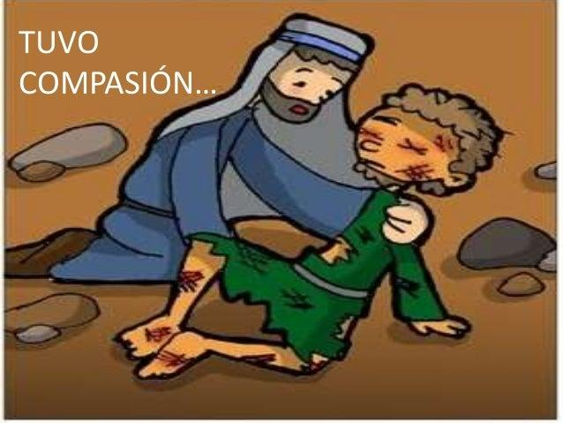
MASTER ORACIÓN DE MES LA SOLIDARIDAD (Elaborada por la comunidad educativa del Pío XII- Cosquín)
Jesús sos nuestro ejemplo de solidaridad.
Te entregamos nuestro corazón
y te ofrecemos nuestras manos
para compartir con los que están cerca
y más nos necesitan.
Con Vos damos gracias al Padre Dios
por todo lo creado,
que es maravilloso y nos llena la vista y el corazón.
Nos comprometemos, ayudados por Teresa de Calcuta
y el Cura Brochero,
a seguir aprendiendo
para compartir y cuidar la vida de todos
y de la creación entera. Amén.

Jesús sos nuestro ejemplo de solidaridad.
Te entregamos nuestro corazón
y te ofrecemos nuestras manos
para compartir con los que están cerca
y más nos necesitan.
Con Vos damos gracias al Padre Dios
por todo lo creado,
que es maravilloso y nos llena la vista y el corazón.
Nos comprometemos, ayudados por Teresa de Calcuta
y el Cura Brochero,
a seguir aprendiendo
para compartir y cuidar la vida de todos
y de la creación entera. Amén.

PROPUESTAS PARA
EL NIVEL SECUNDARIO

- Se propone trabajar en continuación con las Instituciones visitadas en la actividad de Semana Santa - Pascua (Vía Crucis)

Curso | Institución | Actividad sugerida
1º y 2º año | Residencia de adultos  Tema: Realidad de 3era edad. | Charla sobre la vulnerabilidad de la 3era edad. (Abril Durán)  Visita a los Geriátricos
3º y 4º año | Casa de la Hospitalidad  Tema: Vínculos de violencia | Embellecer el patio para los niños/as que viven en el lugar.  Charla relaciones violentas
5º y 6º año | Instituto “Che Guevara”  Tema: Derecho de los niños. | Festejo del día del niño

Estas actividades se socializan a los docentes para que se distribuyan el trabajo a realizar en cada Institución y proponer fecha de realización de actividades.

Los docentes se pondrán en comunicación con las Instituciones para acordar fechas. La actividad sugerida puede ser otra.

- Coscoíno Solidario:

Se les propondrá a los estudiantes que investiguen para buscar al Coscoíno Solidario:

- 20 al 24 de julio: presentación de la propuesta a los cursos.
- 27 de julio al 7 de agosto: cada curso debe investigar y presentar una persona solidaria para postular.
- 10 al 14 de agosto: Cada curso debe votar entre las personas postuladas. Cada curso presentará al más votado.
- 18 al 28 de agosto: Cada curso realizará una entrevista a la persona escogida para armar un video.
- 31 al 4 de septiembre: Se editará el video. El mismo tendrá el testimonio de 6 Coscoínos solidarios. El mismo se socializará con las familias.

Para tener en cuenta: Se informará a las familias de esta propuesta para que colaboren en la búsqueda del Coscoíno solidario.

El video no tiene todavía el guion, podrá ser video o podcast

- Otras actividades:

En relación al cuidado de la Casa Común:

- Los estudiantes de 1er año tendrán una charla sobre compostaje con granos de café.
- Posible obra de teatro de un artista narrado su experiencia de Bombero y cuidado del ambiente
- El Consejo Ecológico presentará una propuesta. Puede ser también sumarse a la propuesta de la CLE sobre la creación sonora del Bosque Nativo o la participación el 15 de septiembre de la propuesta de la Huella que se viene realizando en diversos espacios.

Proyecto artístico comunitario e inmersivo “Nativos – Paisaje Sonoro del Monte Coscoíno”, una propuesta de la artista visual coscoína Gabriela Inés de Santiago, que articula arte, ambiente, memoria territorial y participación comunitaria.¿En qué consiste el proyecto?: Este proyecto propone la construcción colectiva de una gran instalación artística inspirada en la fauna, los sonidos, los paisajes y las memorias del monte coscoíno. En su primera etapa, convoca a instituciones educativas, culturales y sociales a sumarse a la confección de “YOYOS” o flores de fuxico, piezas textiles realizadas a partir de telas recicladas o recuperadas, que formarán parte de un gran monte textil comunitario. La propuesta constituye una valiosa oportunidad pedagógica para trabajar de manera transversal contenidos vinculados con la educación ambiental, la reutilización de materiales, la identidad local, la creatividad, el trabajo colaborativo y la expresión artística. Asimismo, promueve la participación activa de estudiantes, docentes y familias en una construcción colectiva que pondrá en valor el patrimonio natural y cultural de nuestra región.¿Cuáles son los plazos y fechas para participar?: Respecto de los tiempos de participación, la convocatoria para sumarse al proyecto permanecerá abierta hasta finales del mes de julio. La recolección y confección de los YOYOS está prevista durante los meses de julio y agosto, pudiendo extenderse hasta septiembre si fuera necesario. El monte textil comunitario se irá conformando progresivamente a partir de los aportes de cada institución, grupo y participante que se sume a esta construcción colectiva. Asimismo, la presentación de la muestra se proyecta para fines de año, en función del avance del proyecto y del cumplimiento de los objetivos propuestos. ¿Dónde y cómo participar?:En el marco de las acciones impulsadas por la Coordinación Local Educativa, invitamos a las instituciones interesadas a articular directamente con la docente y artista responsable del proyecto, quien brindará el instructivo de confección, orientaciones para la participación y acompañamiento durante el proceso. Datos de contacto: Gabriela Inés de Santiago Artista visual contemporánea Proyecto: Nativos – Paisaje Sonoro del Monte Coscoíno  Teléfono: 3541-534564  Correo electrónico: gdesantiago62@gmail.com

